# 第三章 各功能模块操作步骤

## 3.1 登录注册功能

1、首先，需要创建一个名为“users”的表格来存储用户信息。

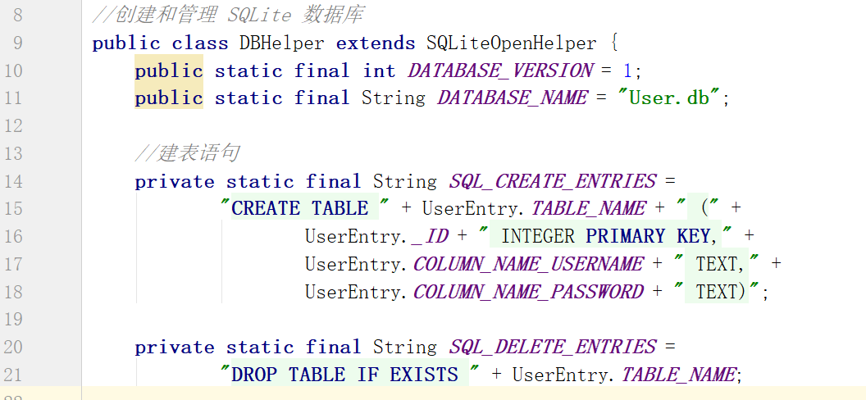

2. 其中包括“id”（用户ID）、“username”（用户名）和“password”（密码）等列。

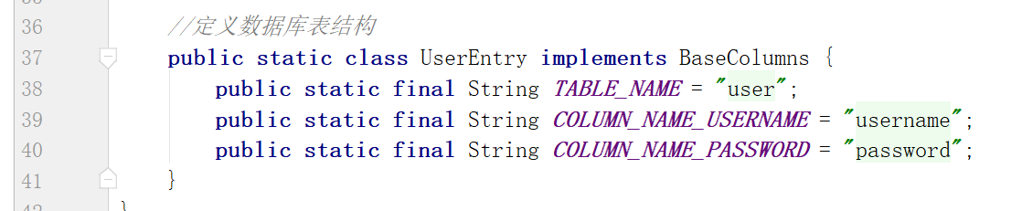

最后在可视化工具查看数据库信息如下：

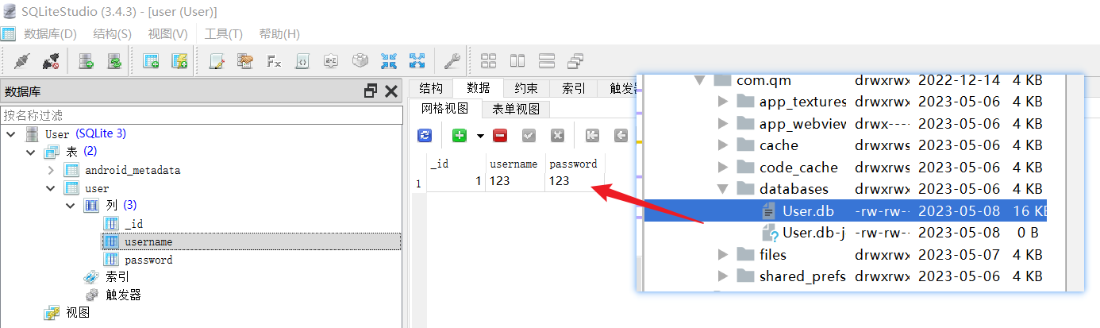

3、注册新用户：当用户想要注册一个新账号时，需要将他们的用户名和密码插入到“users”表格中。

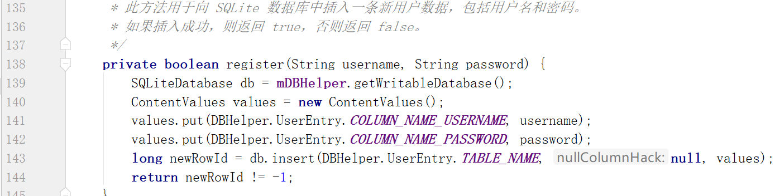

4、用户登录：当用户想要登录时，需要检查他们输入的用户名和密码是否与“users”表格中的相匹配。

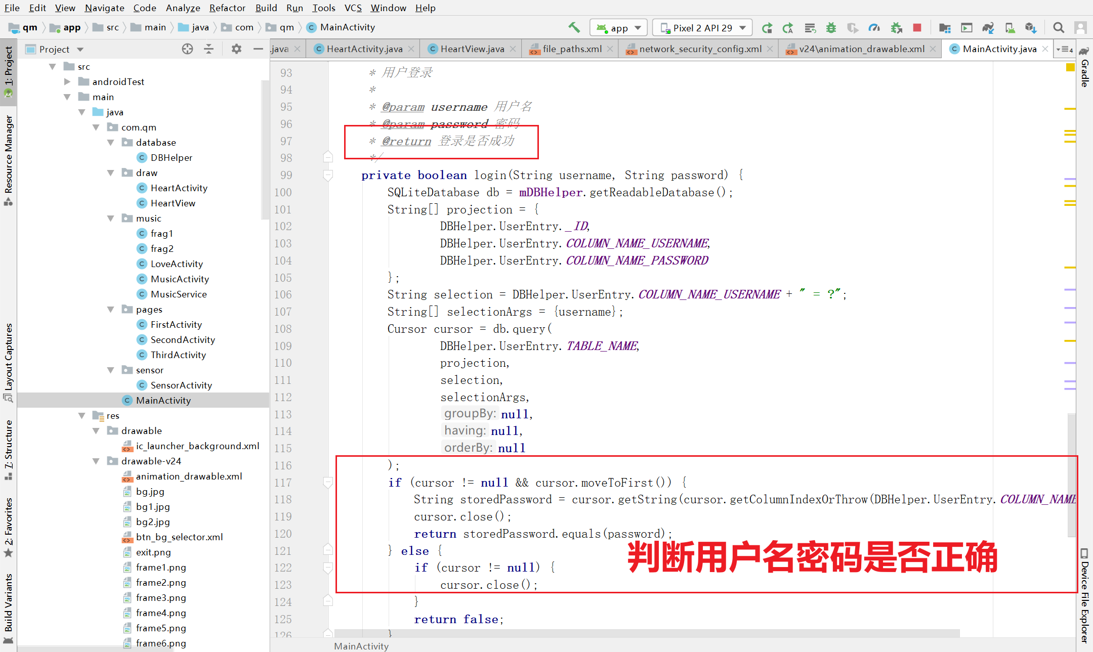

5、如果查询返回一个或多个行，则用户名和密码是正确的，可以让用户登录。如果查询没有返回任何行，则意味着输入的用户名和密码不正确，应该给用户一个错误提示。

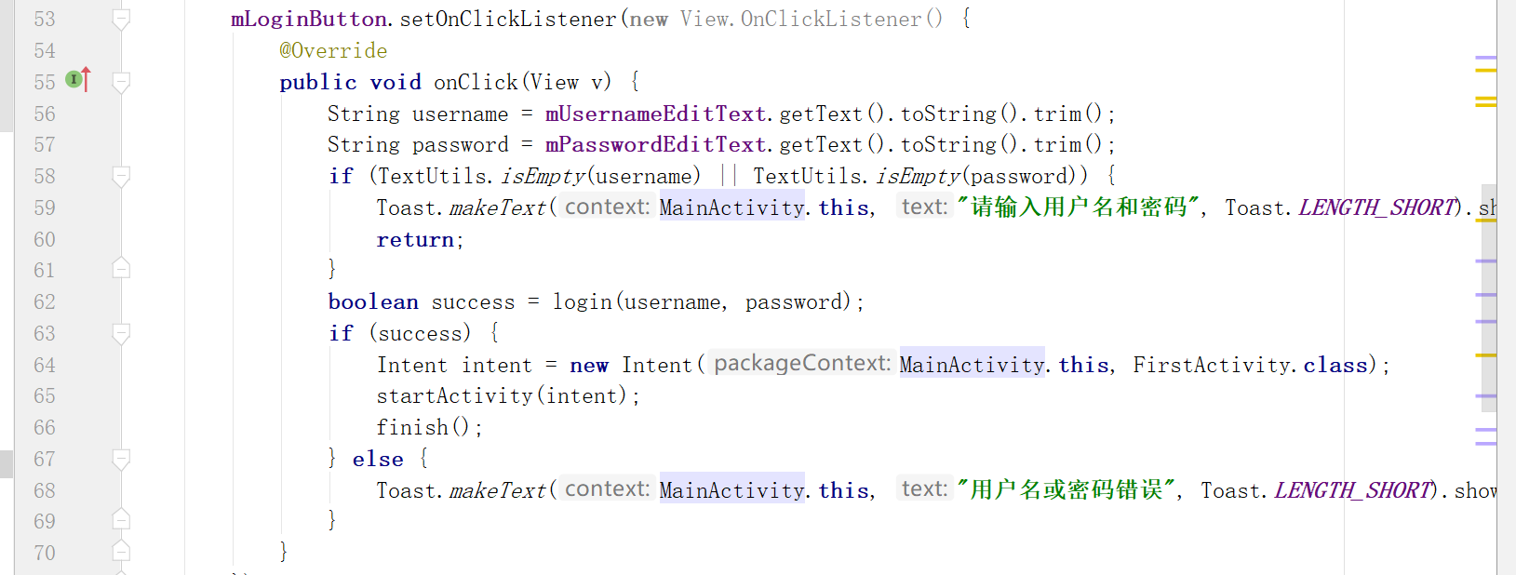

判断用户是否存在，如果存在，给出提示信息

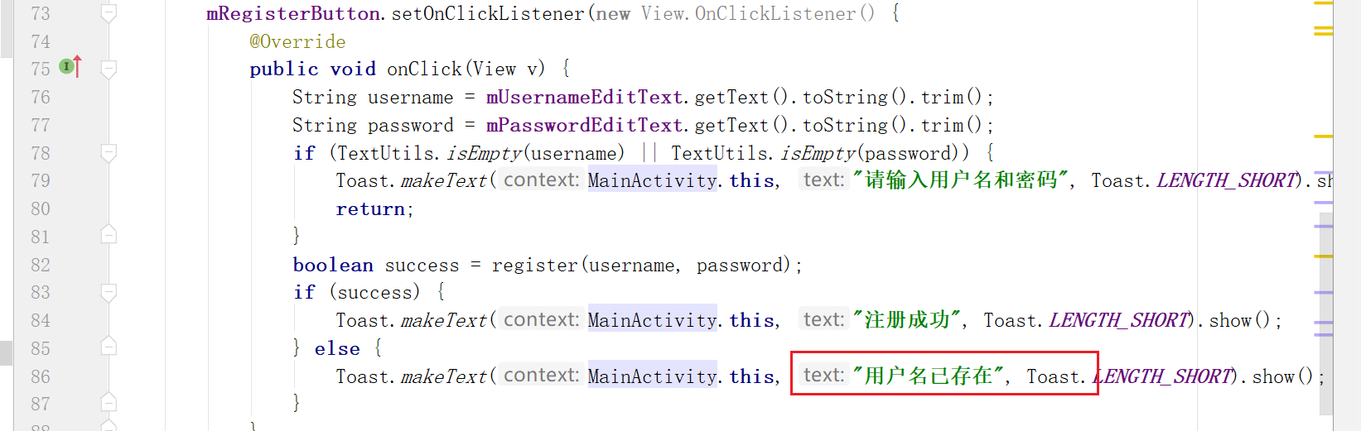

页面效果展示：

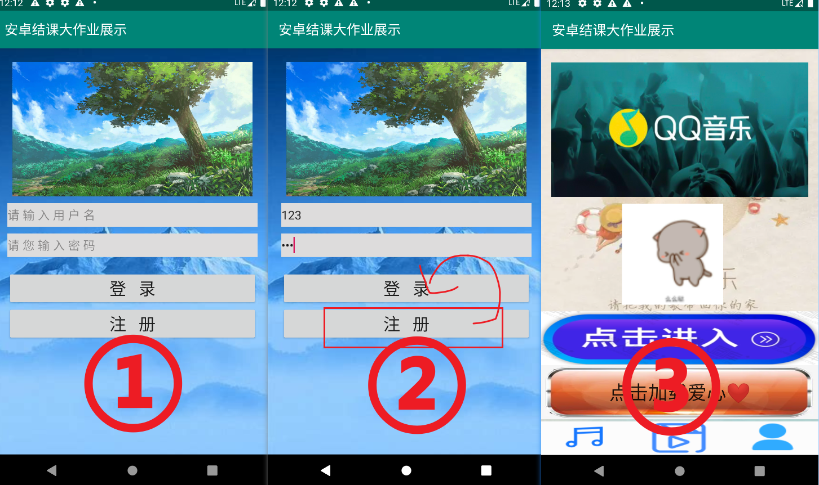

## 3.2 播放音乐功能（附带补间动画）

1、添加音频文件：将要播放的音频文件复制到Android项目的资源文件夹 “res/raw/”目录下。

2、添加控件：在布局文件中添加控件，如SeekBar（用于显示进度条）、ImageView（用于显示音乐封面）和几个Button（用于控制音乐的播放/暂停、跳转等操作）。

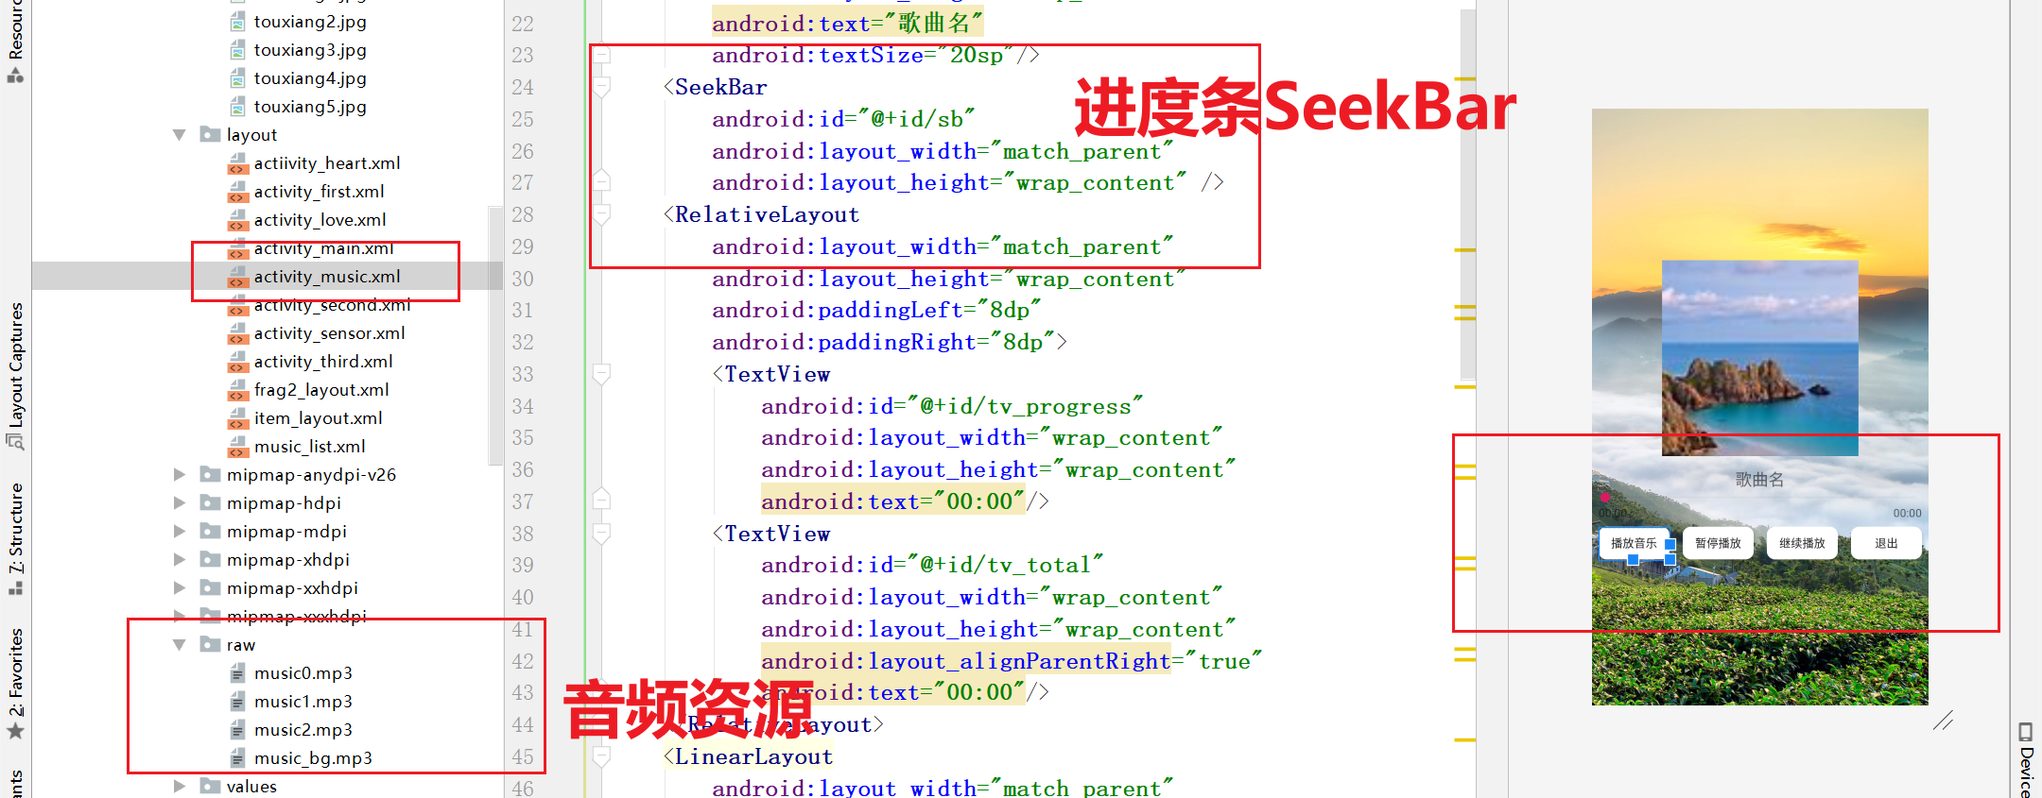

3、绑定控件：在Activity中使用findViewById()方法将控件绑定到相应的变量中。

4、实现播放音乐的方法：使用MediaPlayer类加载音频文件，并准备播放。在播放时，使用SeekBar和Handler类更新进度条的进度。

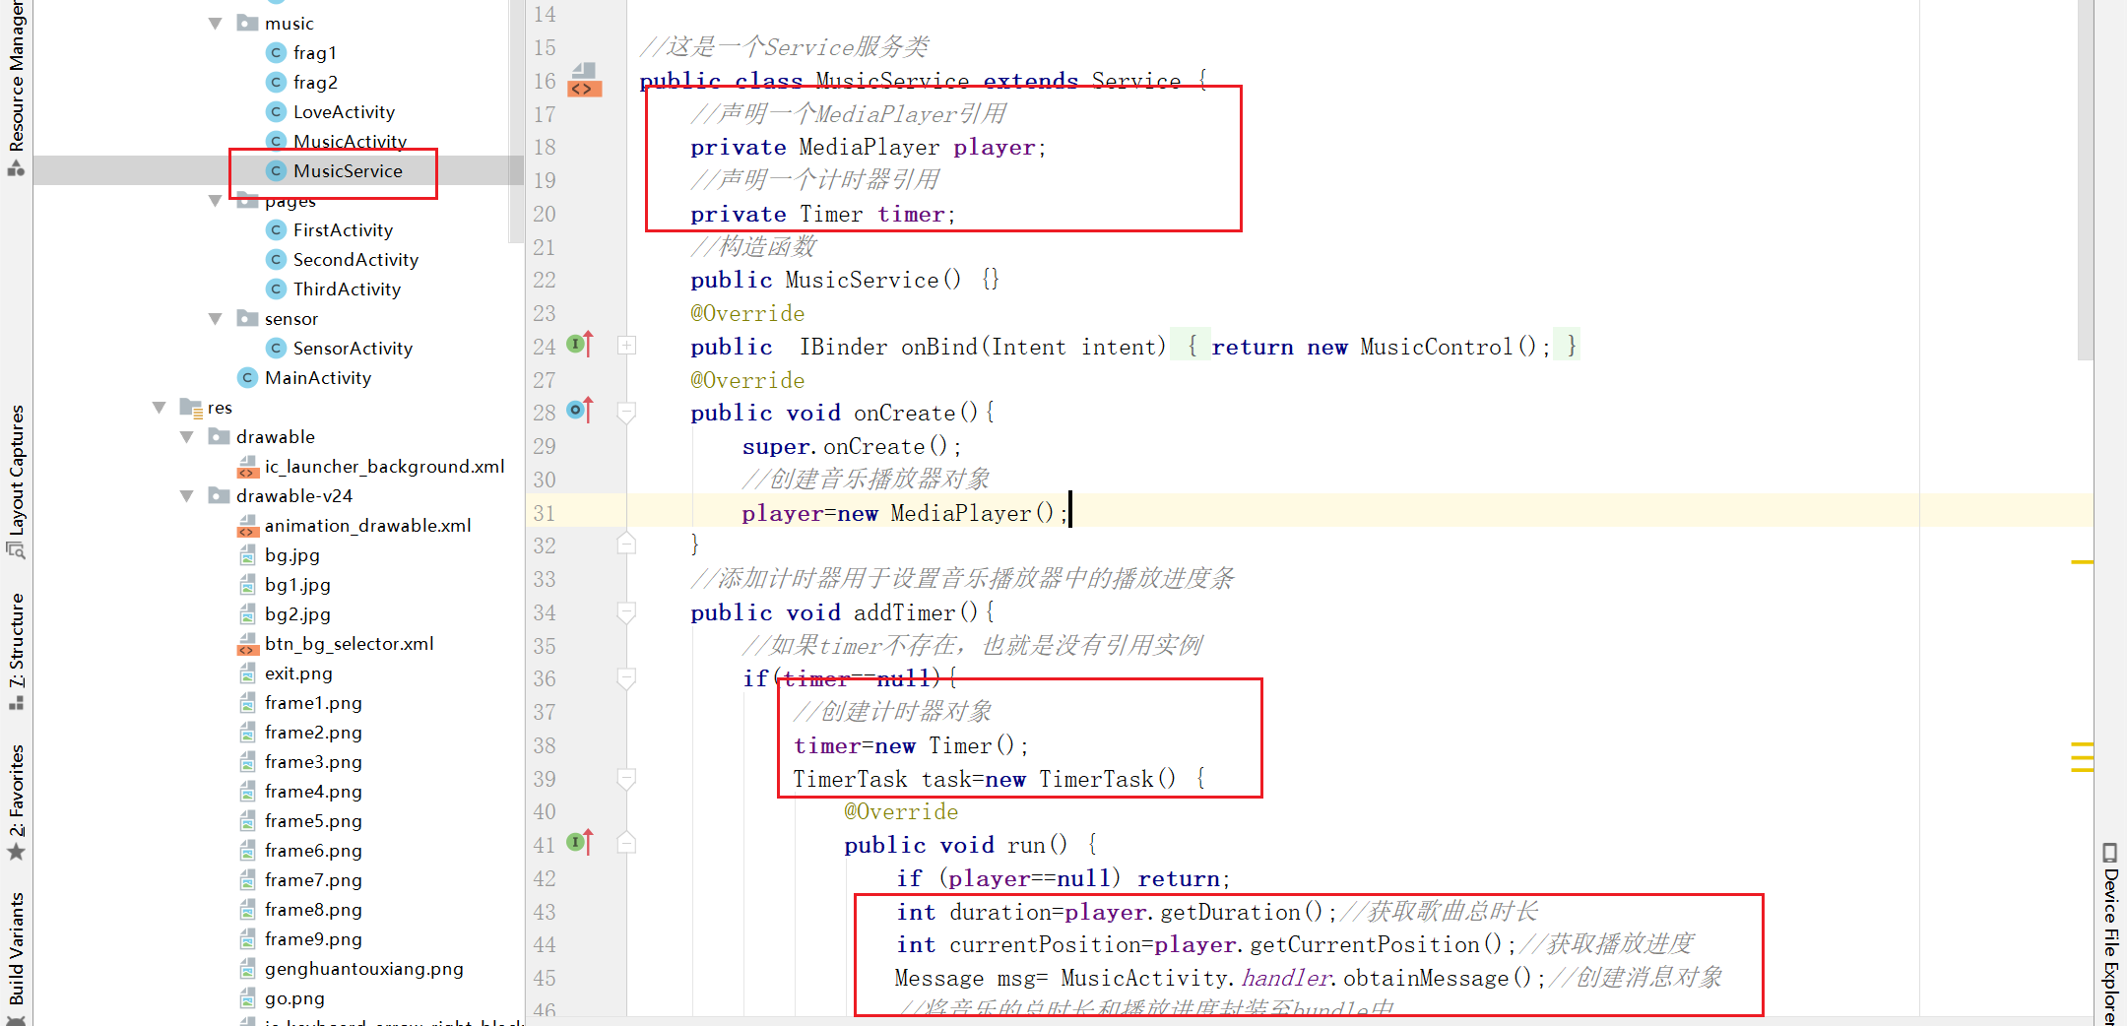

重置音乐播放器并且结束销毁多媒体播放器。

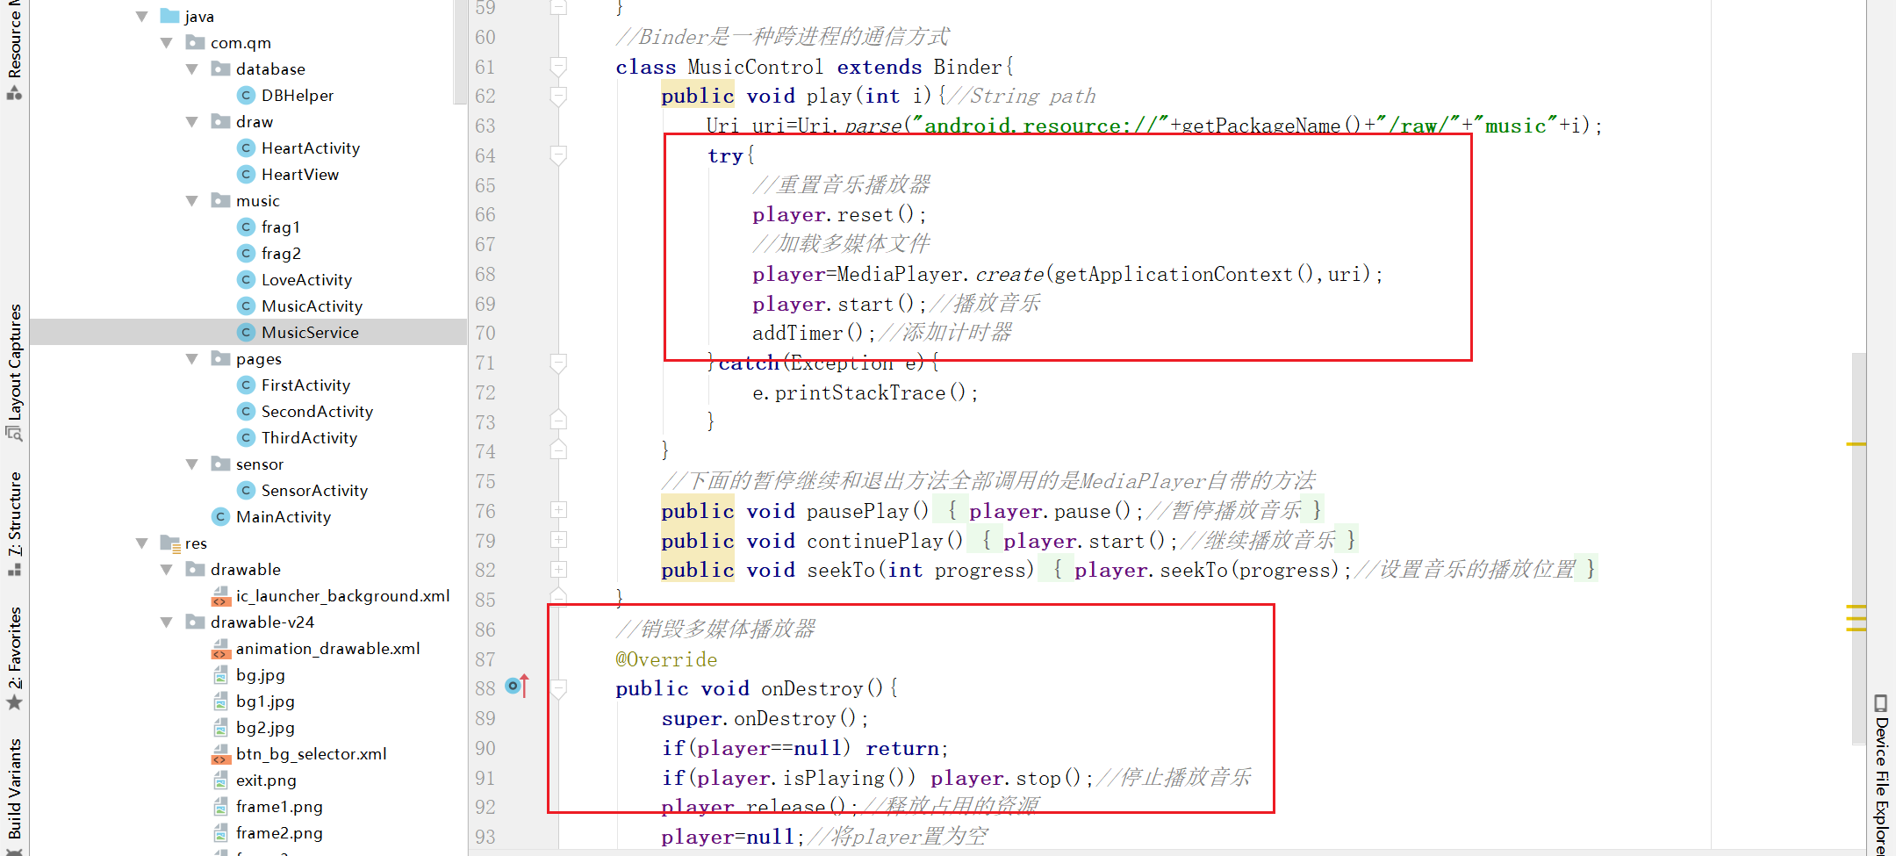

5、实现音乐控制：使用Button控件和MediaPlayer类提供的方法来实现音乐的控制，例如播放/暂停、跳转等操作。

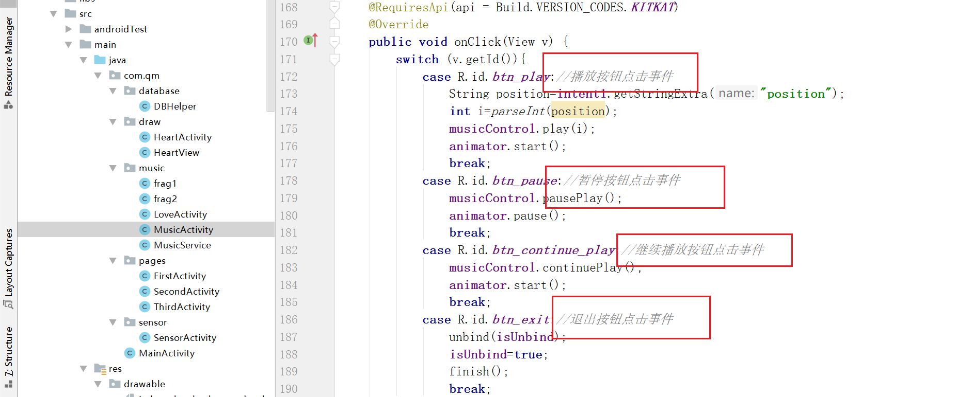

6、实现旋转动画效果：使用Animation类实现旋转动画效果，并将其应用于ImageView控件。

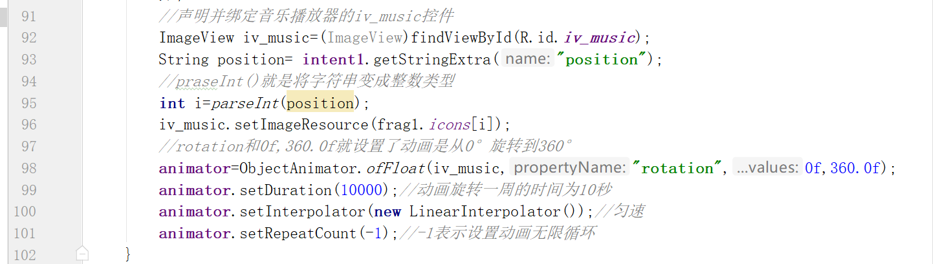

页面效果展示：

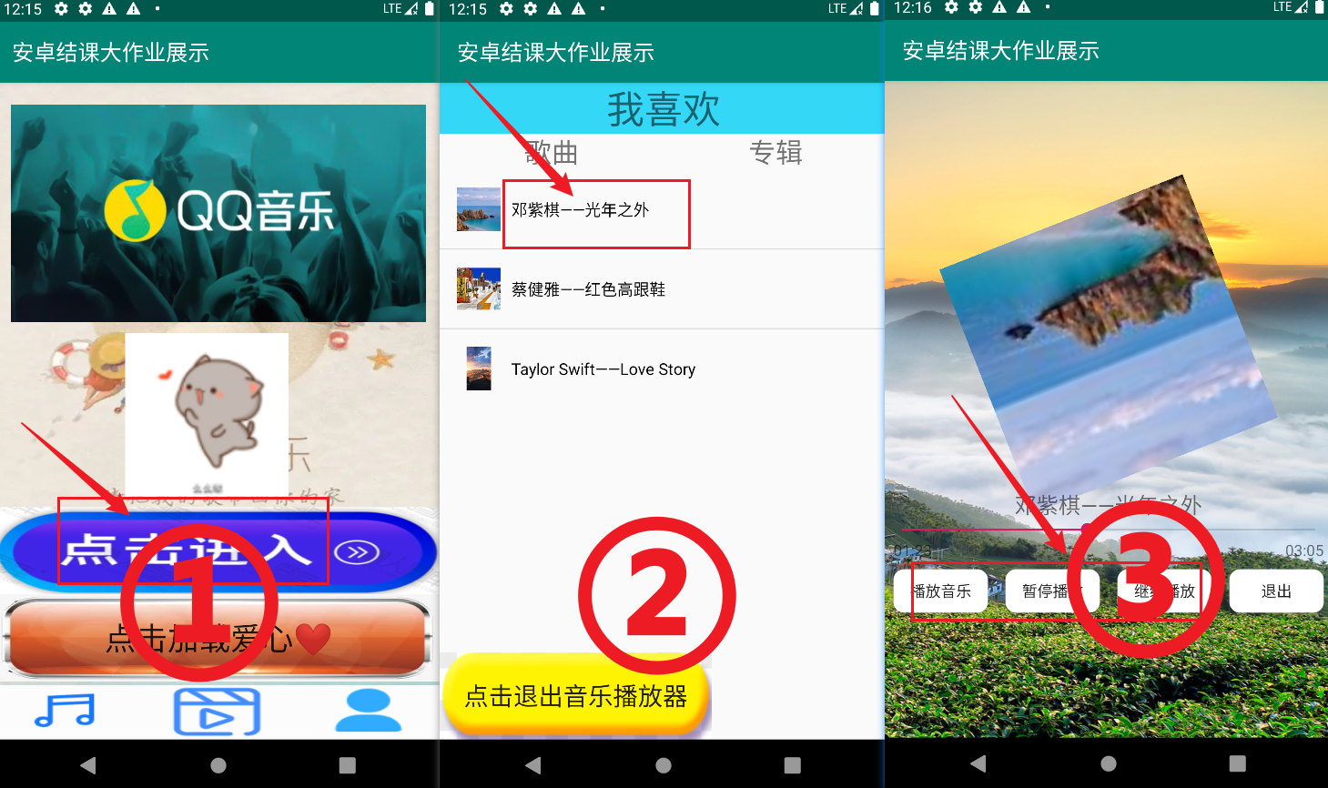

## 3.3 访问网站链接并播放视频

1、添加WebView：在布局文件中添加WebView控件，用于显示网页内容。

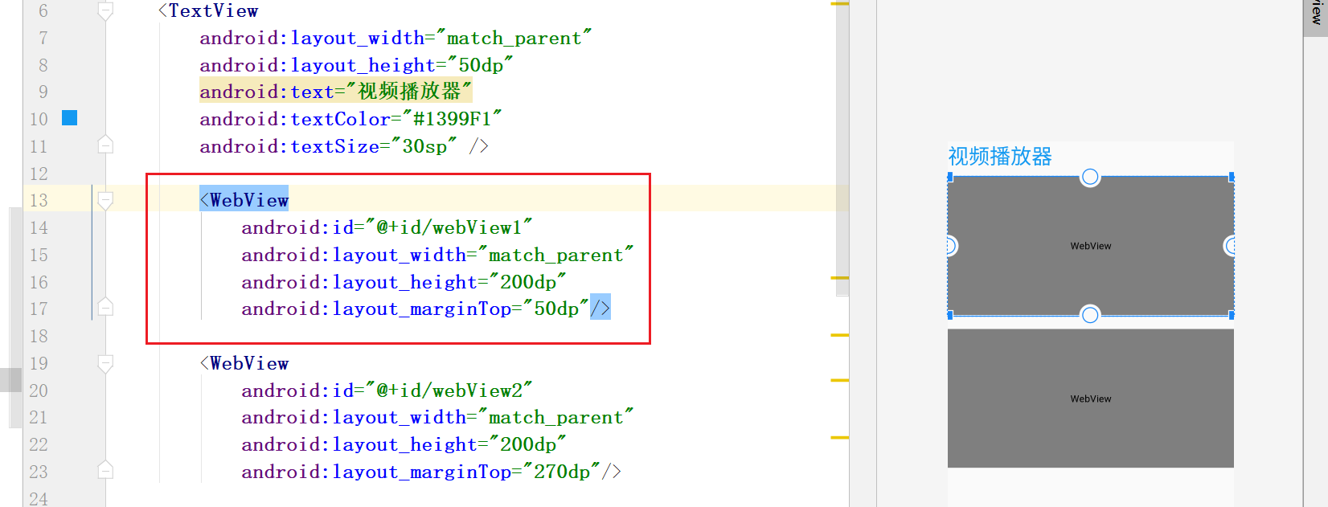

2、启用JavaScript和插件支持：为了能够正确地加载和播放视频，需要在WebView中启用JavaScript和插件支持。可以在Activity中使用WebSettings类来实现这一点。

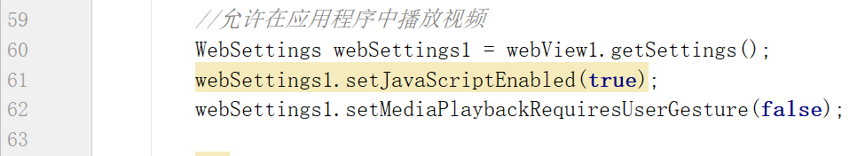

3、加载网页：使用WebView的loadUrl()方法加载网页。网页中应该包含可以直接播放视频的嵌入式视频标签。

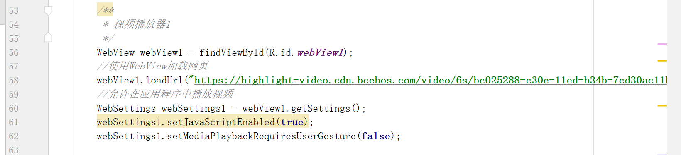

4、确保在AndroidManifest.xml文件中添加网络权限：

<uses-permission android:name="android.permission.INTERNET" />

页面效果展示：

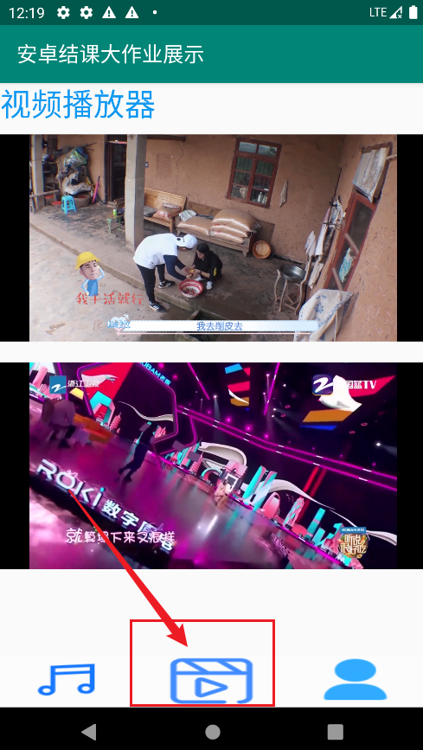

## 3.4 逐帧动画循环播放

1、创建动画资源文件：在res/drawable-24目录下创建一个animation_drawable.xml文件，用于定义逐帧动画的帧和持续时间。每帧持续时间为100毫秒，循环播放。

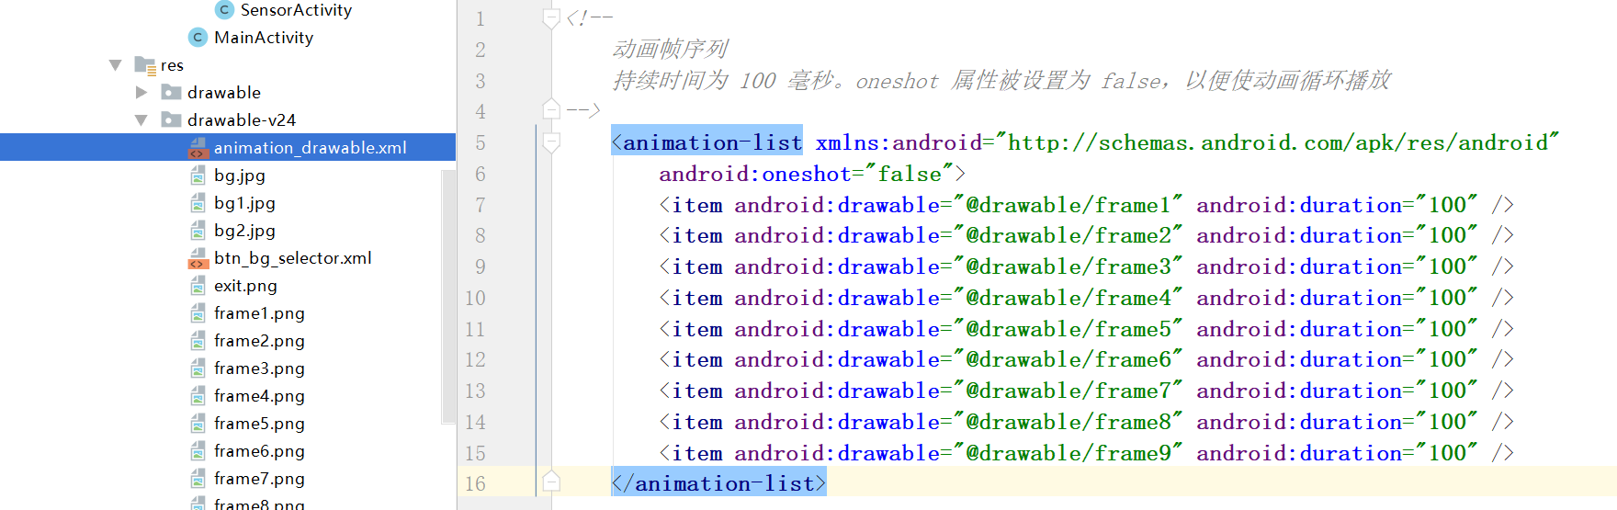

2、创建ImageView控件：在布局文件中添加一个ImageView控件，用于显示逐帧动画。

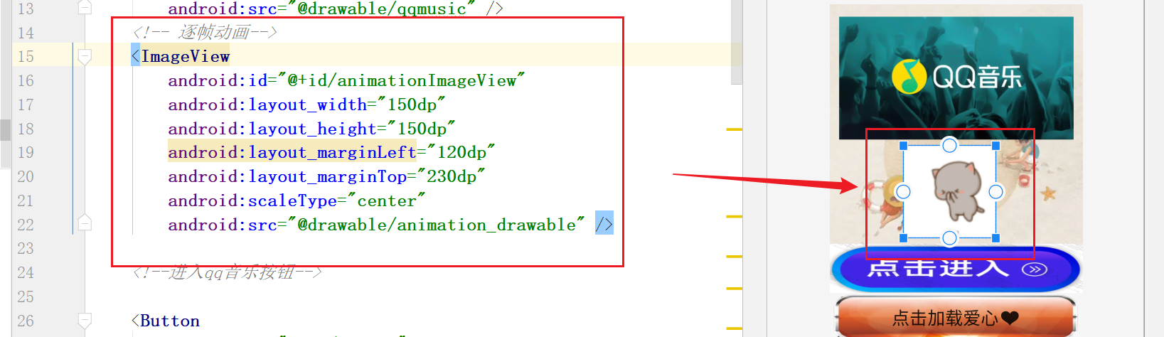

3、加载逐帧动画：在Activity中使用AnimationDrawable类来加载逐帧动画资源，并将其绑定到ImageView控件上。以下代码演示了如何加载和启动逐帧动画。‘

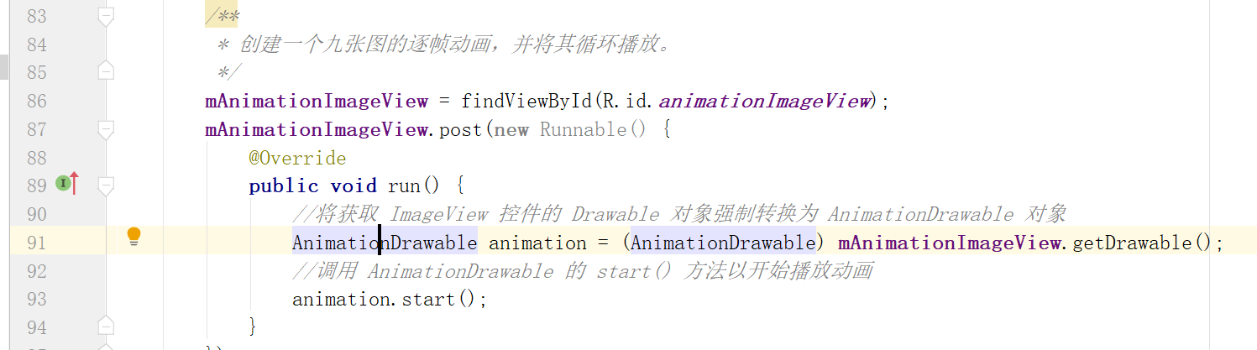

4、循环播放：逐帧动画默认情况下只播放一次。因为需要循环播放，所以将animation_drawable.xml文件中的oneshot属性设置为false。

页面效果展示：

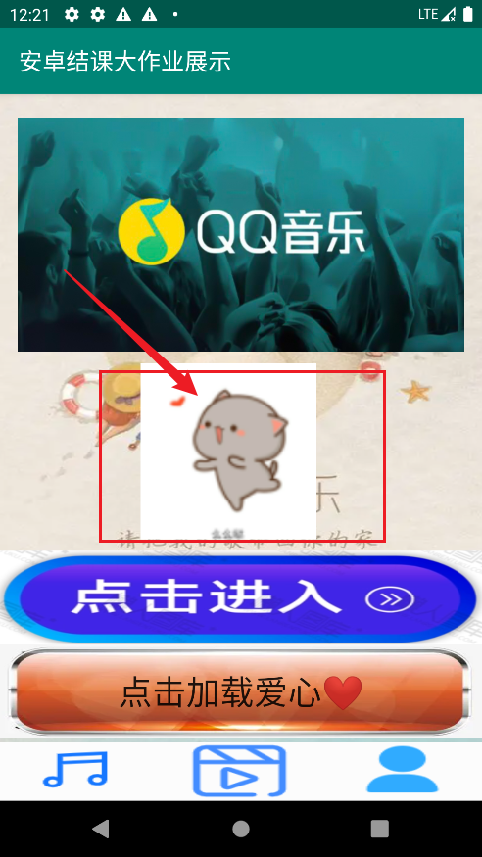

## 3.5 绘制爱心图像

1、在布局文件中添加按钮和自定义视图：在布局文件中添加一个Button控件，用于触发绘制操作，同时添加一个自定义视图，用于绘制爱心图像。

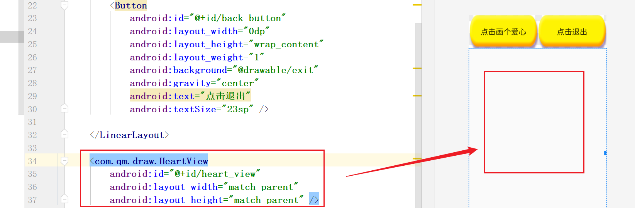

其中，com.qm.draw.HeartView是一个自定义视图，用于绘制爱心图像。

2、实现自定义视图：在代码中实现自定义视图，并在其中绘制爱心图像。

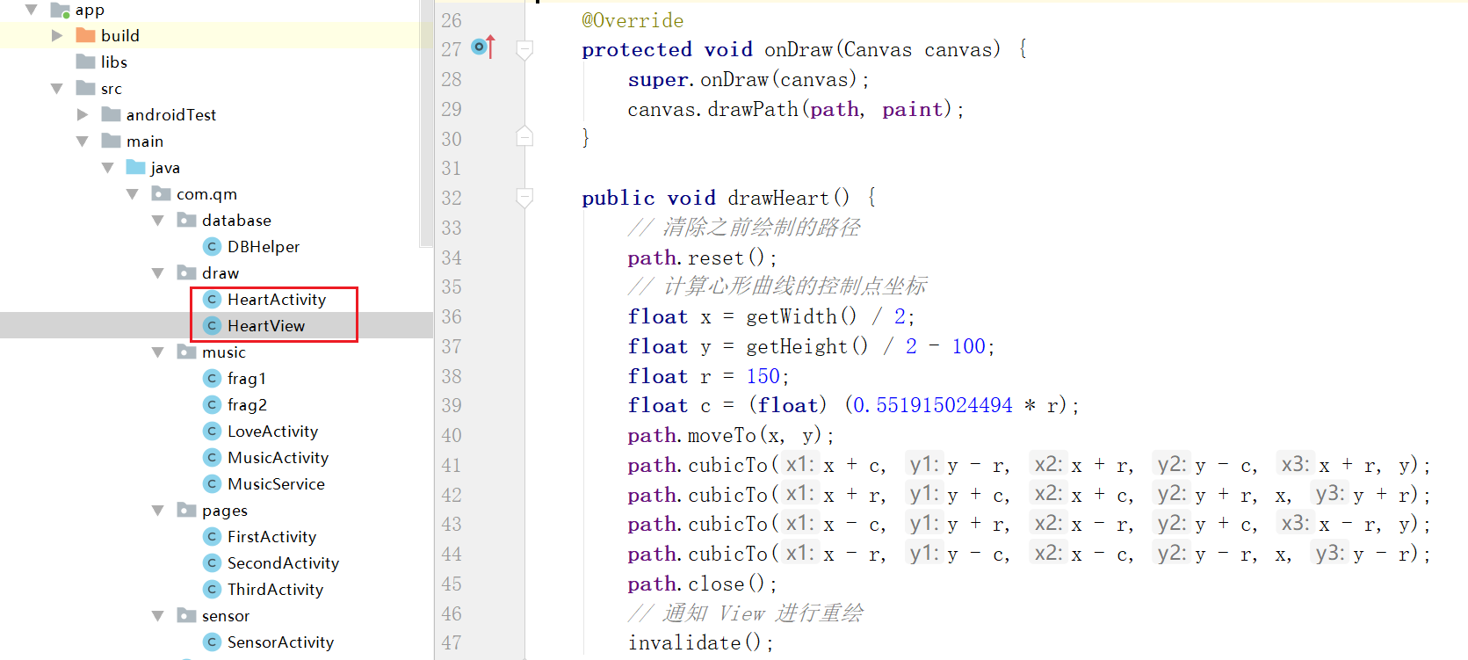

该自定义视图继承自View类，重写了onDraw方法，在其中使用Canvas和Path对象绘制了一个红色的爱心图像。

3、实现按钮点击事件：在Activity中获取Button控件，并设置OnClickListener监听器，以便在用户点击按钮时触发自定义视图的绘制操作。

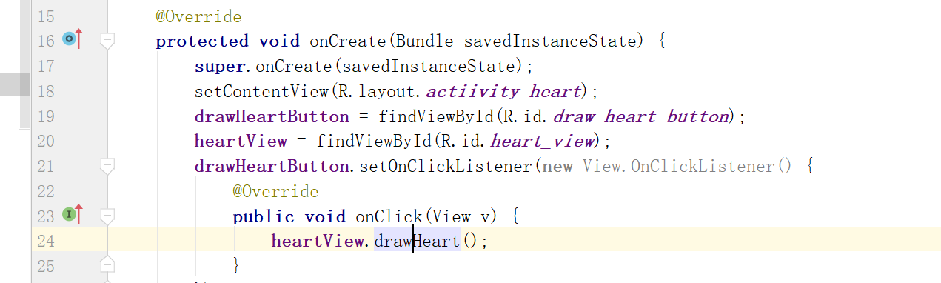

该Activity获取了Button和自定义视图控件的引用，并设置了OnClickListener监听器。当用户点击按钮时，监听器会调用自定义视图的drawHeart()方法。

页面效果展示

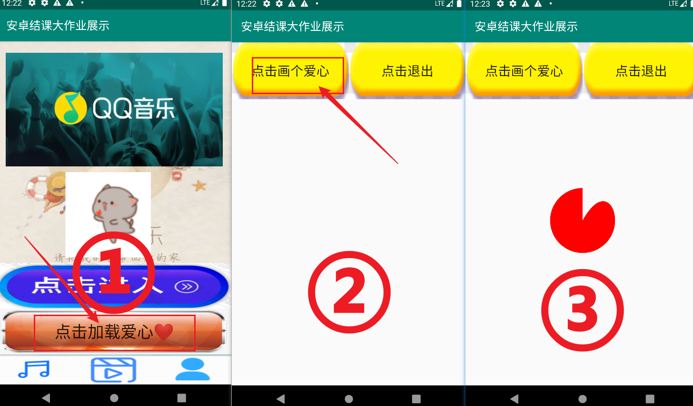

## 3.6 获取手机上内置传感器功能

1、在布局文件中添加一个Button控件和一个TextView控件：在布局文件中添加一个Button控件，用于触发获取传感器信息的操作，同时添加一个TextView控件，用于显示传感器信息。

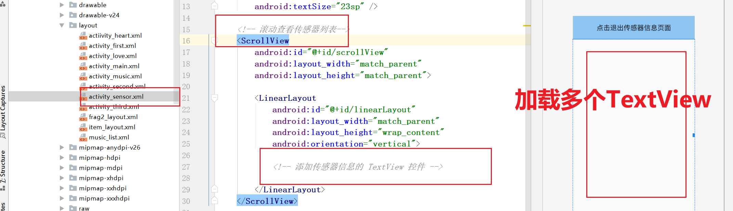

其中，text_view_sensors是一个TextView控件，用于显示传感器信息。

2、实现获取传感器信息的方法：在Activity中实现获取传感器信息的方法。可以使用SensorManager类来获取系统中的传感器列表，并通过Sensor类获取传感器的相关属性信息。

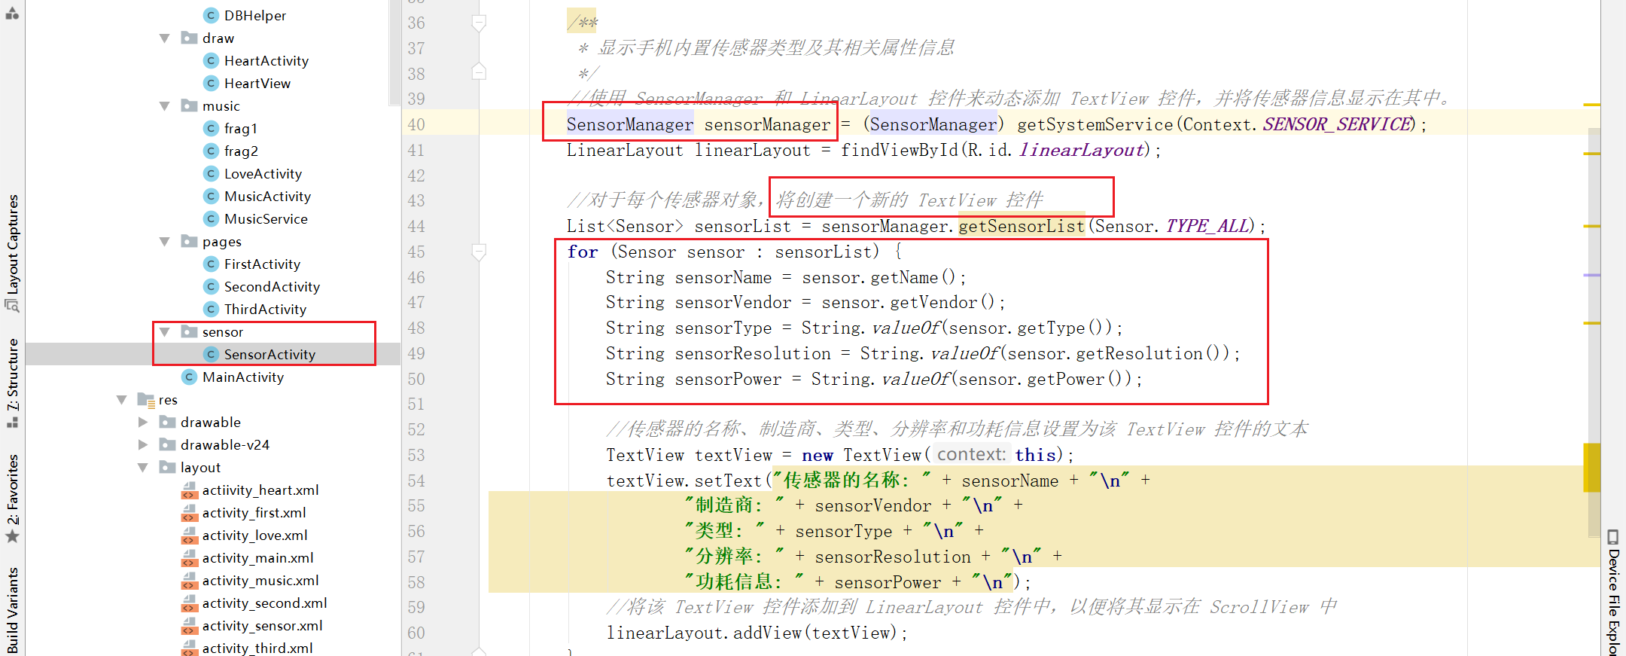

该Activity中使用SensorManager类获取系统中的所有传感器列表，然后遍历传感器列表，获取每个传感器的相关属性信息，并将其显示在TextView控件中。

3、在AndroidManifest.xml文件中添加传感器权限，以便在应用程序中使用传感器。

<uses-permission android:name="android.permission.ACCESS_FINE_LOCATION" />

4、同时循环遍历该列表,打印到日志中。

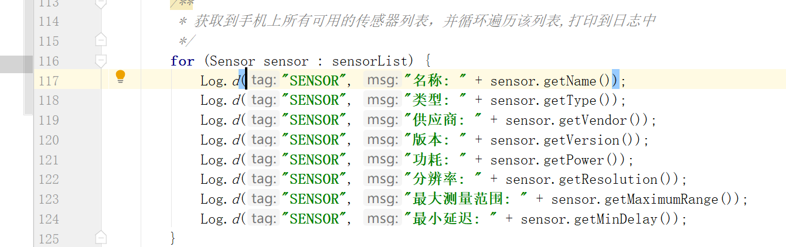

## 3.7 个人中心界面

1、在布局文件中添加一个ImageView控件：在布局文件中添加一个ImageView控件，用于显示当前的头像。

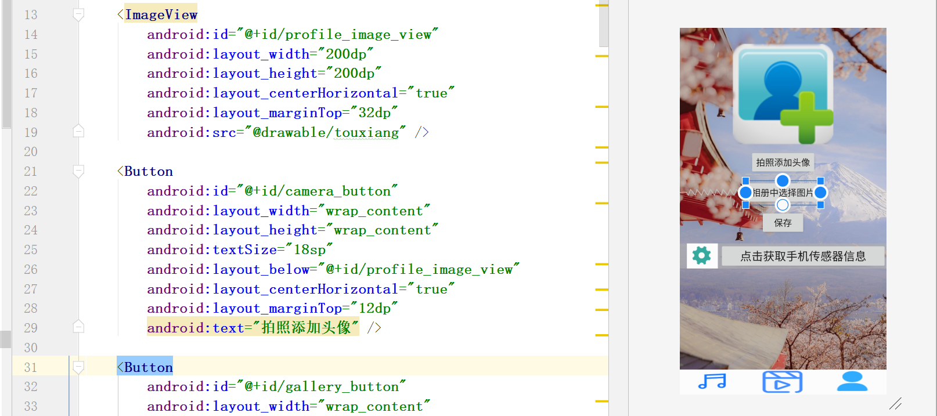

其中，profile_image_view是一个ImageView控件，用于显示当前的头像。

2、实现获取用户拍照和从相册选择照片的方法：

使用系统自带的相机和相册应用或第三方库来实现。获取照片后，将其显示在ImageView控件中，或者将其保存到本地或服务器中。

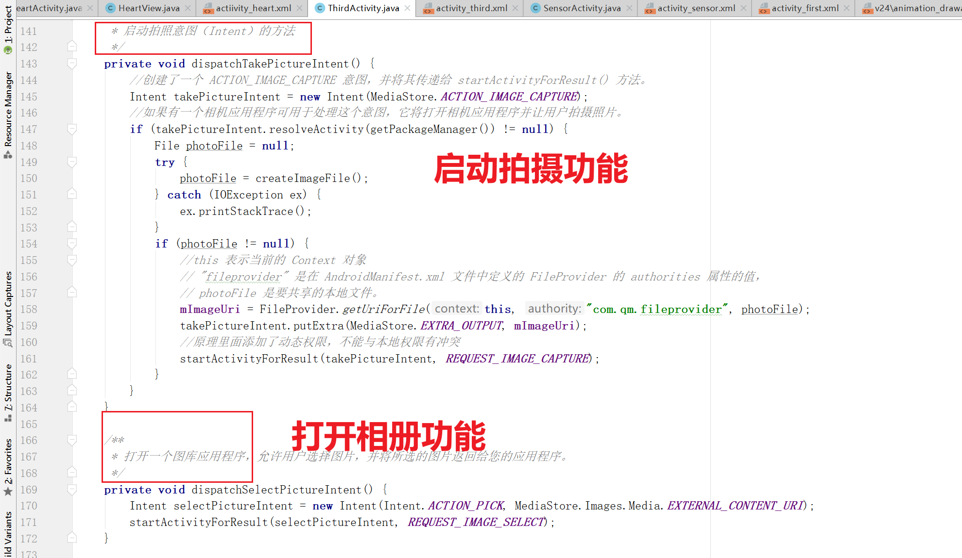

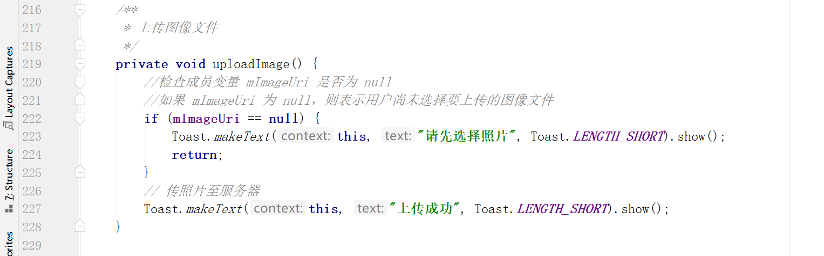

3、在AndroidManifest.xml文件中添加相机和相册权限，以便在应用程序中使用相机和相册。

<!--授予应用程序使用摄像头的权限-->

<uses-permission android:name="android.permission.CAMERA" />

因为startActivityForResult(intent, TAKE_PHOTO):原理里面添加了动态权限，不能与本地权限有冲突，所以注释掉使用摄像头的权限的代码。

4、将头像保存到本地或服务器：如果需要将用户更改后的头像保存到本地或服务器，可以使用FileOutputStream或第三方库来实现。在保存头像时，需要注意文件权限和文件路径的设置。

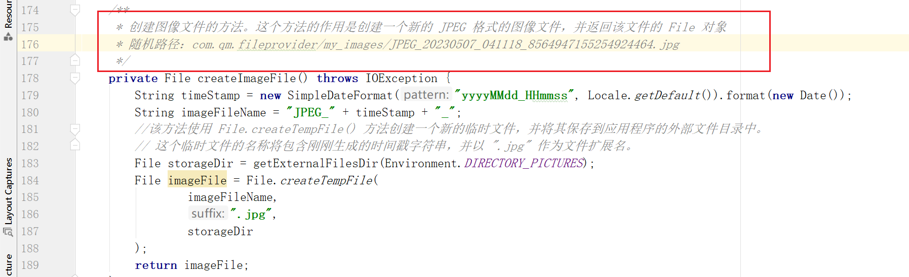

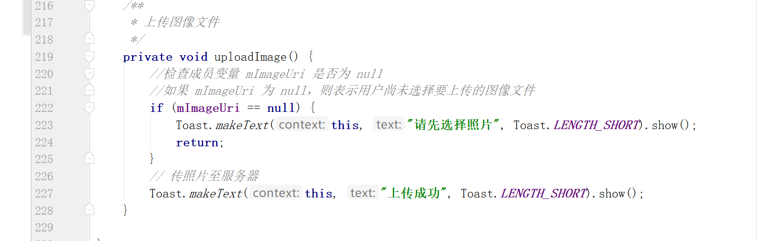

页面效果展示：

